|  |  |  |  |  |
| --- | --- | --- | --- | --- |
| |  |  |  |  | | --- | --- | --- | --- | |  | INSTITUTS de FORMATION Simone VEIL (IFSI – IFAS) | **MANUEL QUALITE** | Référence : PRO//PP3/01  Version 3  Date d’application : 01/03/2020  Page : 1/14 | |

MANUEL QUALITE

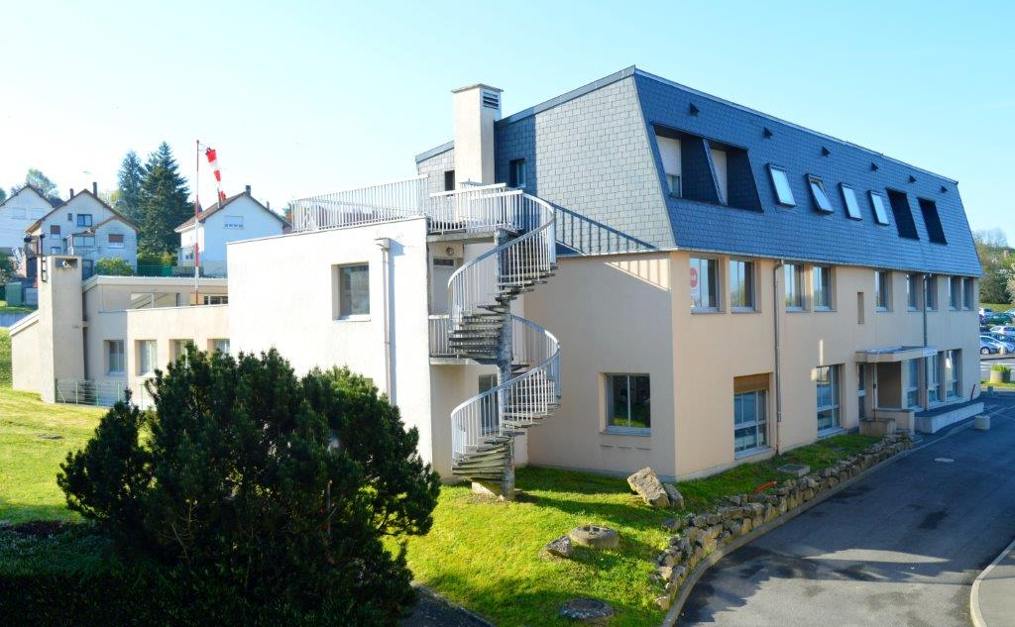

***CENTRE HOSPITALIER DE SARREBOURG***

Sarrebourg, le 3 décembre 2019

**Lettre d’engagement qualité**

En qualité de Directrice des Instituts du Centre Hospitalier de Sarrebourg (IFSI et IFAS), mon ambition est de mettre en œuvre un système de management de la qualité en référence à la norme ISO 9001.

Je m’engage à mettre en œuvre la politique qualité selon 3 axes principaux :

* Axe 1 : Accompagner l'étudiant dans son processus de professionnalisation
* Axe 2: Capitaliser les compétences de l'équipe pédagogique et administrative
* Axe 3: Veiller à l'amélioration continue du dispositif de formation existant

Je m’engage également à promouvoir cette démarche auprès de nos différents partenaires (y compris dans le cadre d’un GCS ou d’un GHT) et à la superviser.

Je nomme Monsieur Daniel HENRION en tant que référent qualité pour l’accompagnement de la démarche au sein des instituts. Je lui confère toute autorité pour assurer que le système qualité tel qu’il est consigné dans le manuel est mis en œuvre et entretenu, et pour me rendre compte de son fonctionnement.

Il sera accompagné dans cette mission par le comité de pilotage.

Il pourra nous représenter auprès de nos différents partenaires dans le cadre de cette démarche et participera aux différentes réunions et groupes de travail régionaux dans son domaine de référence.

Je compte sur l’engagement personnel de chacun des membres de notre équipe pour appliquer au quotidien la démarche qualité et pour développer cet état d’esprit qualité auprès de nos partenaires afin de garantir l'amélioration continue de nos prestations et de former des professionnels paramédicaux compétents.

Dominique LEHNEN

Directrice par intérim

des Instituts du CH de Sarrebourg

Table des matières

1. FINALITE ET GESTION DU MANUEL QUALITE 4

2. QUI SOMMES-NOUS ? 4

2.1 PRESENTATION DE LA STRUCTURE 4

2.1.1 ACTIVITES 4

2.1.2 CHAMPS D’APPLICATION DU SMQ 4

2.2 POLITIQUE QUALITE 4

2.3 ORGANISATION 5

2.3.1 ORGANIGRAMME HIERARCHIQUE ET FONCTIONNEL 5

2.3.2 EXCLUSIONS 6

3. ORGANISATION DE NOTRE SMQ 6

3.1 PILOTAGE 6

3.2 CARTOGRAPHIE DES PROCESSUS 7

3.3 STRUCTURE DOCUMENTAIRE 7

4. LES PROCESSUS 8

Chaque processus est très rapidement présenté ici avec son objet principal et ses pilotes. 8

4.1 LES PROCESSUS PILOTES (PP) 8

4.2 LES PROCESSUS CŒUR DE METIER (PCM) 8

4.2.1 FORMATION INITIALE 8

4.2.2 FORMATION CONTINUE 9

4.2.3 RECHERCHE 9

4.3 LES PROCESSUS SUPPORTS (PS) 9

5. MESURES, ANALYSES ET AMELIORATION 9

5.1 RECEUIL ET TRAITEMENT DES DONNEES CLIENT 9

5.2 ORGANISATION DES MESURES ET DES ANALYSES 10

5.3 ORGANISATION DE LA MISE EN PLACE DES ACTIONS CORRECTIVES 10

5.3.1 ORGANISATION 10

5.3.1 IDENTIFICATION DES RISQUES 10

5.3.2 SUIVI DES EIG 11

5.3.3 EVALUATION ANNUELLE 11

6. CONCLUSION 11

7. ANNEXES 11

Annexe 1 : Objectifs 2020 retenus/processus 11

Annexe 2 : Indicateurs annuels de suivi/processus 11

# FINALITE ET GESTION DU MANUEL QUALITE

L’objectif du manuel qualité est de présenter le système de management de la qualité. Il est construit sur la base de la cartographie des processus des instituts de formation de Sarrebourg. Il est destiné à une diffusion interne auprès de l’équipe administrative et pédagogique ainsi qu’à une diffusion externe par le biais du site internet.

Le manuel est rédigé et remis à jour annuellement par la direction et le relais qualité puis approuvé par le COPIL.

# QUI SOMMES-NOUS ?

## PRESENTATION DE LA STRUCTURE

### ACTIVITES

L’Institut de formation est né en 1992 de la fusion de l’École d’Infirmière du Centre Hospitalier Général de Sarrebourg et du Centre de Formation des Infirmières de Secteur Psychiatrique du Centre Hospitalier Spécialisé de Lorquin, sous la dénomination « IFSI de Sarrebourg-Lorquin ». Il est aujourd'hui rattaché au Centre Hospitalier de Sarrebourg. La dénomination a changé le 12 décembre 2017. En effet, les instituts de formation ont changé de nom pour se nommer « Instituts de Formation en Soins Infirmiers et d’Aides – Soignants Simone Veil » en mémoire de l’inauguration initiale le 16 septembre 1978 par Mme Simone Veil, Ministre de la Santé et de la Famille.

Les instituts accueillent :

* 45 étudiants en soins infirmiers
* 40 élèves aides-soignantes en cursus complet
* Des élèves aides-soignantes en cursus partiel et en parcours VAE
* Des stagiaires en formation continue

Les instituts de formation ont vu leur agrément renouvelé en mars 2016 pour une durée de 5 ans avec les mêmes capacités d’accueil.

### CHAMPS D’APPLICATION DU SMQ

Le manuel qualité décrit le système qualité à tous ses stades. Il définit l’organisation, les moyens et les méthodes utilisés afin de respecter les exigences réglementaires. Il couvre l’ensemble des activités mises en œuvre par les instituts pour assurer la formation et qualification des candidats au Diplôme d’Etat d’infirmier et d’aides-soignants.

## POLITIQUE QUALITE

Outre l'obligation pour les instituts de s'inscrire dans une démarche qualité afin d’assurer le renouvellement de leur autorisation, cette démarche est pour nous un moyen :

* De fédérer l'équipe dans une dynamique de projet en favorisant la participation et la responsabilisation de chacun des acteurs et en valorisant la réussite commune
* De clarifier l’organisation interne afin d'en assurer la lisibilité
* D’harmoniser les pratiques pédagogiques et administratives
* D’améliorer et de sécuriser l'ensemble des processus
* D’assurer une traçabilité, un suivi et une évaluation des activités réalisées

En regard de ces différents points et à l’analyse des forces et des faiblesses de l’institut mis en évidence lors de l’auto évaluation, nous déclinerons notre politique qualité autour de 3 axes prioritaires. Ces axes sont applicables pour l’ensemble des formations réalisées à l’institut, que ce soit la formation initiale ou la formation continue

**Axe 1 : Accompagner l'étudiant dans son processus de professionnalisation**

* Permettre à chaque étudiant de construire ses compétences professionnelles
* Accompagner l’étudiant dans la conceptualisation et l’analyse des situations et problèmes et développer une démarche de réflexion sur les pratiques professionnelles rencontrées
* Renforcer le partenariat avec les terrains de stage
* Améliorer l’efficience du partenariat avec les intervenants extérieurs
* Mettre en œuvre un suivi pédagogique individualisé et personnalisé

**Axe 2: Capitaliser les compétences de l'équipe pédagogique et administrative**

* Maintenir et développer les compétences individuelles et collectives
* Assurer une traçabilité des activités réalisées
* Définir et formaliser l’ensemble des procédures
* S’inscrire dans une culture de l’écrit, d’échange et de partage
* Structurer la gestion documentaire

**Axe 3: Veiller à l'amélioration continue du dispositif de formation existant**

* Evaluer la satisfaction des apprenants et des employeurs
* Repérer et analyser les dysfonctionnements
* Mettre en œuvre des actions correctives et préventives jugées utiles et en mesurer l’efficacité

## ORGANISATION

La direction de l'institut est assurée par Madame Dominique LEHNEN, Directrice de soins. L’équipe pédagogique est constituée de 8 cadres de santé formateurs.

L’équipe administrative comprend 2 secrétaires et 1 documentaliste à mi-temps.

### ORGANIGRAMME HIERARCHIQUE ET FONCTIONNEL

Les personnes exerçant des fonctions de référence et toutes autres fonctions contribuant au fonctionnement des instituts y sont identifiées.

Les fiches de fonction sont disponibles au sein du processus pilote « *PS4 Gérer les ressources humaines* »

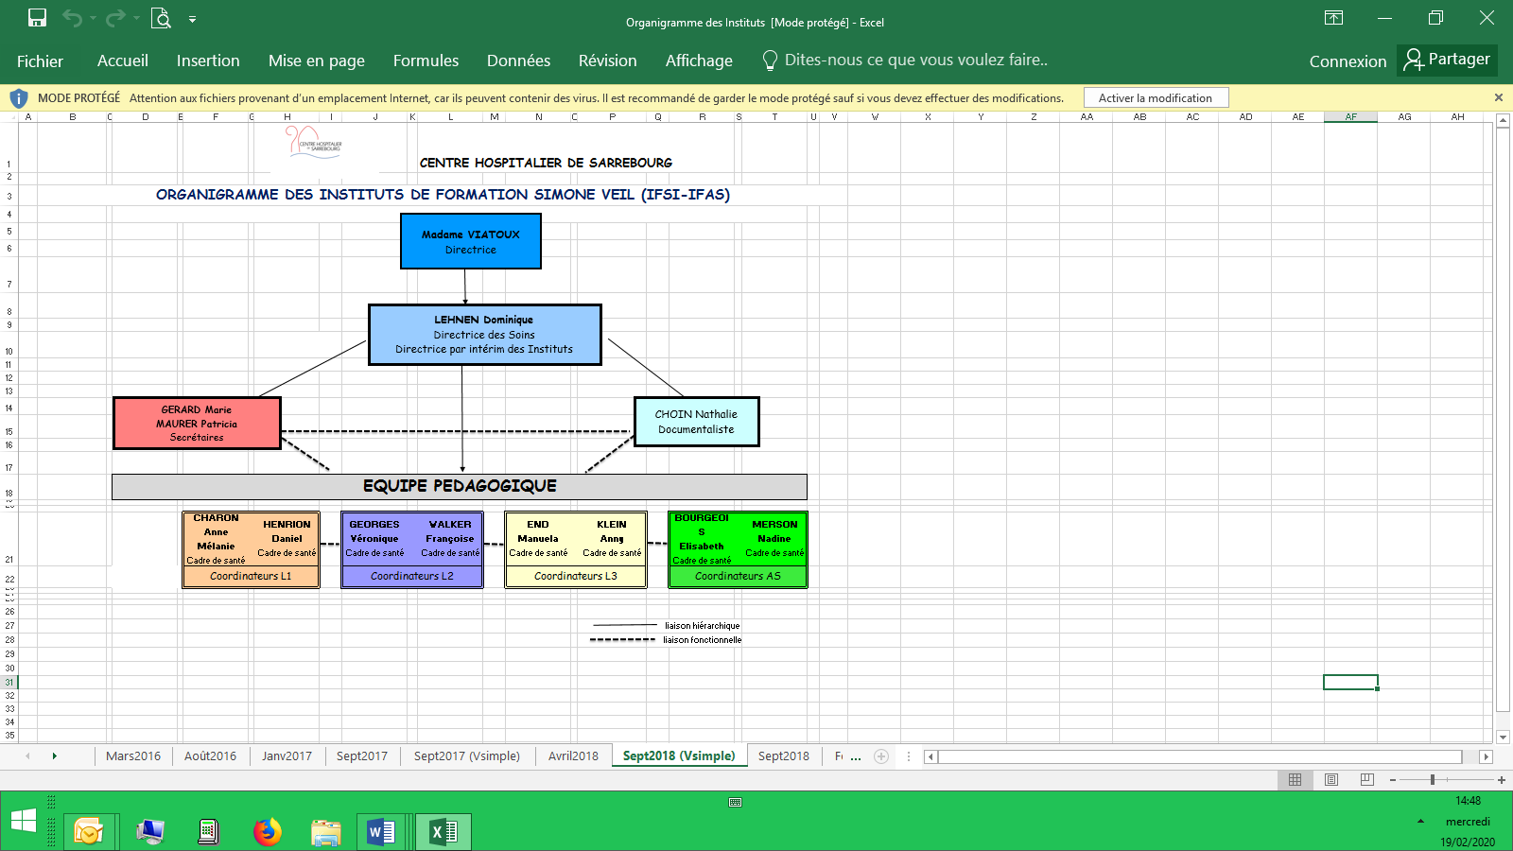

### EXCLUSIONS

Les activités propres aux services support ne sont pas concernées par notre SMQ (achats, blanchisserie, logistique, …etc.), seul le lien de fonctionnement entre les Instituts et le service support fera l’objet de procédures ou d’instructions.

# ORGANISATION DE NOTRE SMQ

## PILOTAGE

Le Comité de Pilotage de notre SMQ est un organe permanent de veille et de suivi, qui se doit d’être force de propositions auprès de la direction des Instituts. Il impulse et coordonne les actions menées dans le cadre de la démarche d'amélioration continue de la qualité et de la sécurité. La composition est la suivante :

* Directrice des Instituts et présidente du COPIL
* Relais qualité
* Formatrice référente pédagogique
* Formatrice référente des stages
* Formatrice référente formation continue
* Secrétaire

Ses attributions sont de :

* Définir la politique qualité et de gestion des risques,
* Décliner cette politique en programme et/ou plans d’actions,
* Suivre leur mise en œuvre, d’y associer les moyens nécessaires,
* Analyser les résultats,
* Assurer le suivi et l’amélioration continue de l’ensemble.

Il se réunit au minimum 1 fois/an.

## CARTOGRAPHIE DES PROCESSUS

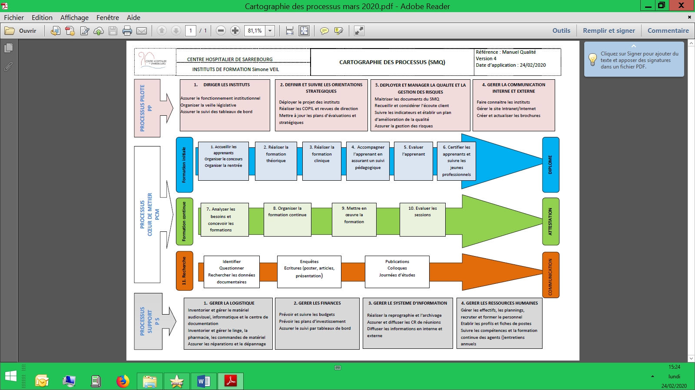

## STRUCTURE DOCUMENTAIRE

**Manuel qualité** : la politique qualité, l’engagement de la direction, les autorités et responsabilités et les dispositions générales liées à chaque chapitre sont décrits dans le présent document qui concerne l'ensemble des activités et processus.

**Processus :** les activités des différents services et fonction sont explicitées sous forme de processus pour l’atteinte d’objectifs spécifiques par l’utilisation de ressources.

**Procédure** : spécifique à chaque processus, une procédure permet de développer ses modalités pratiques d'application.

**Enregistrement** : document qui identifie des preuves de l'application et de l'efficacité du système. Mises à jour, classées et archivées chaque fois que nécessaire.

**Formulaire** : document qui pour chaque procédure ou instructions décrites, prévoit le renseignement et la gestion des formulaires qui lui sont attachés, et qui deviennent après renseignement des enregistrements.

**Instruction** : document qualité décrivant de manière générale et par étapes la façon dont une activité impliquant plusieurs personnes est réalisée. Cette activité peut comporter plusieurs tâches. Cette règle écrite d’organisation fait appel à d’autres procédures. Elle permet de maitriser un risque ou une activité.

**Documentation externe** : gérée au niveau du Centre de documentation et des formateurs pour les champs de compétences qui les concernent.

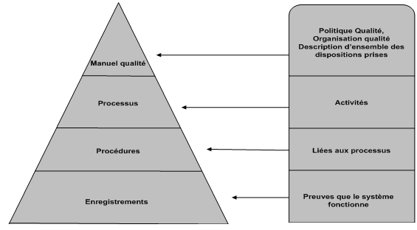

# LES PROCESSUS

## Chaque processus est très rapidement présenté ici avec son objet principal et ses pilotes.

## LES PROCESSUS PILOTES (PP)

|  |  |  |
| --- | --- | --- |
| PROCESSUS | *OBJET* | PILOTES |
| 1. Diriger les instituts | *Assurer le fonctionnement des Instituts au regard des attendus législatifs.* | DIRECTION |
| 2. Définir et suivre les orientations stratégiques | *Permettre le développement des projets institutionnels au regard d’évaluations et de décisions stratégiques.* |
| 3. Déployer et manager la SMQ et la gestion des risques | *Assurer le fonctionnement de la SMQ et l’amélioration continue de la qualité tout en maitrisant les risques.*  *Recueillir et traiter les données de l’écoute clients, les réclamations et les dysfonctionnements* | DIRECTION  D. HENRION |
| 4. Gérer la communication interne et externe | *Déployer une communication interne et externe pertinente.* | DIRECTION |

## LES PROCESSUS CŒUR DE METIER (PCM)

### FORMATION INITIALE

|  |  |  |
| --- | --- | --- |
| PROCESSUS | *OBJET* | PILOTES |
| 1. Accueillir les apprenants | *Organiser l’accessibilité et l’entrée en formation selon les attendus réglementaires.* | P. MAURER  E. BOURGEOIS |
| 2. Réaliser la formation théorique | *Mettre en œuvre la formation théorique selon les attendus réglementaires.* | A.KIRCH M.KONANZ F.WALKER |
| 3. Réaliser la formation clinique | *Mettre en œuvre la formation clinique selon les attendus réglementaires.* | V.GEORGES P.MAURER |
| 4. Accompagner l’apprenant | *Assurer un suivi et l’accompagnement de chaque apprenant, de manière individualisée.* | M.END  N. MERSON |
| 5. Evaluer l’apprenant | *Mettre en œuvre les évaluations théoriques et cliniques selon les attendus réglementaires.* | M.END  N. MERSON |
| 6. Certifier l’étudiant et suivre les jeunes professionnels | *Assurer la présentation des apprenants à la certification finale et leur suivi au moins 6 mois en post-formation.* | AM.CHARON E.BOURGEOIS |

### FORMATION CONTINUE

|  |  |  |
| --- | --- | --- |
| PROCESSUS | *OBJET* | PILOTES |
| 7. Analyser les besoins et concevoir les formations | *Assurer une formation continue (FC) post formation pertinente et adaptée.* | DIRECTION  E.BOURGEOIS |
| 8. Organiser la formation continue | *Mettre en place une organisation pérenne et efficiente pour l’organisation de sessions de FC.* |
| 9. Mettre en œuvre la formation | *Assurer une formation de qualité, en s’appuyant sur le système DPC.* |
| 10. Evaluer les sessions | *S’assurer de l’adéquation entre les attentes et l’offre afin d’adapter la mise en œuvre.* |

### RECHERCHE

|  |  |  |
| --- | --- | --- |
| PROCESSUS | *OBJET* | PILOTES |
| 11a. Assurer la recherche documentaire | *Rechercher les données pertinentes à la recherche en soins.* | DIRECTION  A. KIRCH  N. CHOIN |
| 11b. Réaliser des enquêtes et les présenter | *Développer des enquêtes au regard d’une question de recherche et écrire une communication sur le support adapté.* |
| 11c. Participer à des publications, des colloques, des journées d’études | *S’inscrire à des colloques et proposer des sujets de recherche.* |

**FINALITÉ** : Disposer en permanence d’un socle cohérent et conforme de fonctionnement

## LES PROCESSUS SUPPORTS (PS)

|  |  |  |
| --- | --- | --- |
| PROCESSUS | *OBJET* | PILOTES |
| 1. Gérer la logistique | *Connaitre et assurer le suivi des biens matériels et immatériels.* | DIRECTION  et ensemble de l’équipe |
| 2. Gérer les finances | *Prévoir, suivre et évaluer le budget, les recettes et les dépenses.* | DIRECTION |
| 3. Gérer le système d’information | *Mettre en place et assurer la diffusion des informations.* | DIRECTION  et ensemble de l’équipe |
| 4. Gérer les ressources humaines | *Assurer le suivi du recrutement et de la carrière et des compétences des professionnels des Instituts.* | DIRECTION |

**FINALITÉ** : Disposer en permanence d’un socle cohérent et conforme de fonctionnement

# MESURES, ANALYSES ET AMELIORATION

La démarche qualité dans l’institut fera l’objet d’un suivi à l’aide de tableau de bord.

Ils concerneront des indicateurs et sont en lien avec chaque processus :

* D’activité ;
* De moyen ou de ressource ;
* De processus ;
* De résultat ;
* De satisfaction.

## RECEUIL ET TRAITEMENT DES DONNEES CLIENT

L’écoute client est mise en place, à chaque étape importante de la formation. Les apprenants participent aux différentes instances règlementaires de l’institut, réalisent un bilan d’année et de semestre et ont la possibilité de signaler des dysfonctionnements sur des feuilles d’évènements indésirables accessibles à tous.

Des indicateurs sont identifiés pour permettre de mesurer le niveau de satisfaction du client, l’application effective de la politique et l’atteinte des objectifs fixés.

Un suivi régulièrement réalisé nous permet d’être constamment dans une dynamique de progrès avec le souci constant d’améliorer la satisfaction de nos clients.

## ORGANISATION DES MESURES ET DES ANALYSES

les outils à notre disposition :

* **L’audit interne** : Pour cela, le Relais Qualité planifie la revue des processus, pour l'ensemble du Système Qualité. Il vérifie de manière régulière si les dispositions prévues dans son Système Qualité sont appliquées et contrôle leur efficacité. Les audits programmés sont réalisés par des collaborateurs (auditeurs internes), identifiés sur l’organigramme hiérarchique nominatif et formés à la réalisation de cette tâche. Ils sont choisis en fonction de leur indépendance vis à vis de l'activité à auditer.
* **La maitrise des non conformités** : L'émetteur d'une fiche d’évènement indésirable doit décrire le problème, en rechercher les causes, les risques encourus et proposer une solution. Il transmet ensuite un exemplaire de la fiche au Relais Qualité

Le Relais Qualité tient à jour un tableau de suivi des audits réalisés. Il réalise la synthèse des rapports émis suite à la réalisation des audits internes lors des revues de direction. Les non-conformités relevées donnent lieu à la mise en place d'actions correctives comme décrites ci-dessous, sur décision de la direction.

## ORGANISATION DE LA MISE EN PLACE DES ACTIONS CORRECTIVES

### ORGANISATION

La direction de l’institut met tout en œuvre pour améliorer les non-conformités produites réduire les risques potentiels liés à son organisation.

Chaque année, elle identifie les risques potentiels et les mesures à mettre en place pour les limiter sur la cartographie des risques.

En ce qui concerne les réclamations clients ou les EIG déclarés, ils sont examinés par la direction et le relais qualité et, s’il y a lieu, le traitement sera assuré par l’ouverture d’une fiche de suivi après analyse du problème.

### IDENTIFICATION DES RISQUES

La direction et le référent qualité identifie, en collaboration avec les référents de processus identifie les risques spécifiques à chaque processus. La liste complète est disponible dans la cartographie des risques.

Chaque année, lors de la revue de direction, l’évaluation annuelle des indicateurs et résultats ainsi que des audits permet de supprimer et/ou d’identifier les risques prégnants ou de nouveaux risques.

### SUIVI DES EIG

Le référent Qualité est chargé du suivi des fiches d’évènements indésirables ouvertes jusqu'à leur clôture, en accord avec la Direction, il peut désigner un responsable de suivi qu’il supervise (par exemple, le pilote du processus concerné). Il réalise une synthèse des fiches de suivi ouvertes à chaque revue de direction. Selon l'importance ou la répétition de non-conformités, des actions correctives seront mises en place sur décision de la direction.

La Direction doit s’assurer que la solution proposée est adaptée et désigner une personne chargée de la mettre en œuvre. Le référent qualité est chargé du contrôle de l'application effective et de l'efficacité de la solution.

Tant que le résultat de ce contrôle n’est pas satisfaisant, la fiche de suivi reste ouverte et les modifications éventuelles apportées à la solution initiale y seront enregistrées. La fiche de suivi est clôturée lorsque la solution mise en place est jugée efficace. S’il y a lieu, le Relais Qualité réalise alors les modifications des documents qualité concernés inscrits sur la fiche.

### EVALUATION ANNUELLE

Le référent Qualité tient à jour, pour présentation à la Direction :

1. Le suivi des objectifs pour l’année en cours disponible en Annexe 1
2. Un tableau de suivi des indicateurs pour l’année en cours disponible en Annexe 2
3. Un tableau de suivi des risques
4. Un tableau récapitulatif de suivi des EIG
5. L’identification de nouveaux objectifs, nouveaux indicateurs et nouveaux risques

Il effectue annuellement une synthèse des actions correctives et préventives qu’il présente en revue de direction. La direction valide les nouveaux documents, prenant ainsi acte des décisions, valables pour l’année suivante.

# CONCLUSION

L’ensemble de la démarche qualité et de gestion des risques présentée ici est régulièrement présentée à l’équipe des Instituts, qui s’est engagée ensemble dans ce projet. Elle est un socle essentiel de tous nos projets et engagements.

# ANNEXES

## Annexe 1 : Objectifs 2020 retenus/processus

## Annexe 2 : Indicateurs annuels de suivi/processus

**ANNEXE 1 : Objectifs 2020 retenus**

**Axe 1 : Accompagner l'étudiant dans son processus de professionnalisation**

* Permettre à chaque étudiant de construire ses compétences professionnelles
* Accompagner l’étudiant dans la conceptualisation et l’analyse des situations et problèmes et développer une démarche de réflexion sur les pratiques professionnelles rencontrées
* Renforcer le partenariat avec les terrains de stage
* Améliorer l’efficience du partenariat avec les intervenants extérieurs
* Mettre en œuvre un suivi pédagogique individualisé et personnalisé

**Axe 2: Capitaliser les compétences de l'équipe pédagogique et administrative**

* Maintenir et développer les compétences individuelles et collectives
* Assurer une traçabilité des activités réalisées
* Définir et formaliser l’ensemble des procédures
* S’inscrire dans une culture de l’écrit, d’échange et de partage
* Structurer la gestion documentaire

**Axe 3: Veiller à l'amélioration continue du dispositif de formation existant**

* Evaluer la satisfaction des apprenants et des employeurs
* Repérer et analyser les dysfonctionnements
* Mettre en œuvre des actions correctives et préventives jugées utiles et en mesurer l’efficacité

|  |  |
| --- | --- |
| PROCESSUS | OBJECTIF(S) |
| PP1 – Diriger les instituts | Respecter à tout moment les attendus réglementaires. |
| PP2–Définir et suivre les orientations stratégiques | Déployer les engagements annuels identifiés. |
| PP3 – Déployer et manager la SMQ | Assurer le développement du SMQ et sa pérennité selon la programmation prévue en vue de la certification 2021. |
| PP4 – Gérer la communication | Prévoir et assurer une communication interne et externe pertinente, en particulier via le site Internet, la journée porte ouverte et la participation aux forums. |
| PCM1– Accueillir les étudiants | Organiser le concours et l’entrée en formation selon les attendus réglementaires. |
| PCM2– Réaliser la formation théorique | Respecter en permanence le projet pédagogique, en lien avec les attendus réglementaires, la SMQ et les attentes des apprenants et de l’ensemble des partenaires. |
| PCM3– Réaliser la formation clinique |
| PCM4– Accompagner l’étudiant |
| PCM5– Evaluer l’étudiant |
| PCM6– Certifier l’étudiant et suivre le jeune professionnel |
| PCM7– Analyser les besoins et concevoir la FC | Assurer une écoute client et y répondre concernant le tutorat en organisant au moins 3 sessions. |
| PCM8– Organiser la FC |
| PCM9– Mettre en œuvre la FC |
| PCM10– Evaluer les sessions de FC | Atteindre au moins 80% de satisfaction globale. |
| PCM11– Développer la recherche | NE |
| PS1 – Gérer la logistique | NE |
| PS2 – Gérer les finances | NE |
| PS3 – Gérer le système d’information | Diffuser les informations recueillies via les tableaux de bord annuels. |
| PS4 – Gérer les ressources humaines | Assurer une adéquation permanente entre activités à mener et RH disponibles. |

**ANNEXE 2 : Indicateurs annuels de suivi**

|  |  |  |  |
| --- | --- | --- | --- |
| PROCESSUS | INDICATEUR(S) | OBJECTIF(S) | RESULTATS 2019 |
| PP1 – Diriger les instituts | * Nombre d’instances tenues/instances réglementaires (4) | * *100%* | * *100%* |
| PP2 – Définir et suivre les orientations stratégiques | * Mise à jour annuelle du projet des Instituts | *Effectif* | *Effectif* |
| PP3 – Déployer et manager la SMQ | * Taux annuel de réalisation des actions qualité * Nombre de COPIL réalisés * Nombre d’audits réalisés/année scolaire * Taux de satisfaction aux évaluations annuelles par les apprenants | * *80%* * *1* * *Supérieur ou égal à 2* * *Supérieur ou égal à 90 %* | * *0* * *2*   *NE* |
| PP4 – Gérer la communication | * Mise à jour du livret d’accueil * Mise à jour du site internet | *Effectif*  *Effectif* | *Effectif*  *Effecti* |
| PCM1 – Accueillir les étudiants | * Taux de remplissage en L1 * Nombre d’EIG à la sélection Parcoursup | * *Supérieur ou égal à 97%* * *0* | * *100%* * *0* |
| PCM2 – Réaliser la formation théorique | * Taux de présence aux examens théoriques * Taux de réussite aux examens théoriques, après 2ème session | * *Supérieur à 98 %* * *Supérieur à 90 %* |  |
| PCM3 – Réaliser la formation clinique | * Taux de retour de feuille de stage * Taux de validation de stage * Taux livret de stage complété et mis à jour | * *100 %*   *- supérieur à 98 %*  *- 95%* | *-100%* |
| PCM4 – Accompagner l’étudiant | * Nombre de suivi pédagogique/année scolaire/étudiant * Taux d’abandon définitif /année scolaire * Taux de traçabilité de la réalisation des suivis pédagogiques | * *Supérieur à 3/an* * *Inférieur à 5%* * *Supérieur à 90%* |  |
| PCM5 – Evaluer l’étudiant | * Nombre d’EIG déclarés aux examens cliniques ou théoriques * Taux de conformité de tenue du dossier administratif de l’apprenant | * *0* * *90%* |  |
| PCM6 – Certifier l’étudiant et suivre le jeune professionnel | * % d’étudiants diplômés par rapport aux entrants d’une promotion * % de jeunes professionnels insérés à 6 mois selon types de contrat * % d’étudiants en poursuite d’études à 6 mois | * *Supérieur à 70 %* * *98 %* * *2 %* |  |
| PCM7 – Analyser les besoins et concevoir | * Nombre de sessions de FC mises en place/an * Nombre de stagiaires accueillis/an | * *Supérieur à 5* * *Supérieur à 30* |  |
| PCM8 – Organiser la formation continue | * Nombre de sessions organisées/nb sessions prévues | 100% | 100% |
| PCM9 – Mettre en œuvre la formation continue | * Nombre de sessions annulées * Nombre d’EIG déclarés | * Inférieur à 1/an * 0 | * 0 * 0 |
| PCM10 – Evaluer les sessions | * Taux de satisfaction global | * Supérieur à 90% | NE |
| PCM11 – Développer la recherche | * Nombre de participation/an à un colloque ou une journée d’étude | * *3/an* |  |
| PS1 – Gérer la logistique | NE |  |  |
| PS2 – Gérer les finances | NE |  |  |
| PS3 – Gérer le système d’information | * Nombre de participation à des portes ouvertes, journées d’infos * Mise en ligne des résultats par tableaux de bord | * *Supérieur à 3* * *Effectif* | * *4* * *Non réalisé* |
| PS4 – Gérer les ressources humaines | * % fiches de postes disponibles | 100% | 100% |

|  |  |  |  |  |
| --- | --- | --- | --- | --- |
|  | CENTRE HOSPITALIER DE SARREBOURG | **MANUEL QUALITE** | | Référence : PRO//PP3/01  Version 3  Date d’application : 01/03/2020  Page : 15/14 |
| INSTITUTS DE FORMATION  Simone VEIL | |
| **Création** | | | **Validation** | **Approbation** |
| Le : 2017  Par : Daniel HENRION  Visa : | | | Le : 27/02/2020  Par : Daniel HENRION et Dominique LEHNEN  Visa : | Le : 28/02/2020  Par : Dominique LEHNEN  Visa : |